
Вас вітає Word
  - Інструкції, які ви можете відредагувати,
поширити та надрукувати

https://support.microsoft.com/uk-ua/topic/%D0%BE%D0%B7%D0%BD%D0%B0%D0%B9%D0%BE%D0%BC%D1%82%D0%B5%D1%81%D1%8C-%D1%96%D0%B7-%D1%88%D0%B0%D0%B1%D0%BB%D0%BE%D0%BD%D0%B0%D0%BC%D0%B8-0865d155-bd36-407a-82be-929f2cd76f26?wt.mc_id=OTC_HOME

На відміну від класичних посібників користувача, цей документ можна пристосувати точнісінько під свої потреби. Читаючи його, ви дізнаєтеся про основні можливості в програмі Word, але цей документ призначено не лише для читання. Ви також можете редагувати його, щоб учитися на практиці.
Щоб спробувати користуватися функціями Word, шукайте в цьому документі текст Спробуйте самі червоного кольору.
 | Економія часу. Якщо у вас є хвилинка часу і ви хочете побачити, як це працює, перегляньте це відео: Вас вітає Word.

Грамотний текст із невеличкою допомогою
Word автоматично перевіряє орфографію й граматику та позначає слова з помилками червоною хвилястою лінією. Граматичні непорозуміння підкреслюються подвійною синьою лінією.
Спробуйте самі. Помістіть курсор у кінці цього абзацу й натисніть клавішу Enter, щоб почати новий абзац. Напишіть речення з орфографічними або граматичними помилками та натисніть клавішу Enter, щоб завершити абзац.
Клацніть правою кнопкою миші підкреслений текст або натисніть клавішу F7. Виберіть відповідну пропозицію, щоб виправити помилки.
Підрахунок слів у Word
Спробуйте самі. Натисніть клавішу Enter в кінці цього рядка та введіть кілька слів.
У рядку стану в нижній частині вікна відображається поточна кількість слів у документі.

Збереження на потім, доступ звідусіль
Якщо зберегти цей документ у OneDrive, ви зможете відкрити його будь-де: на комп’ютері, планшеті чи телефоні. Внесені зміни зберігаються автоматично.
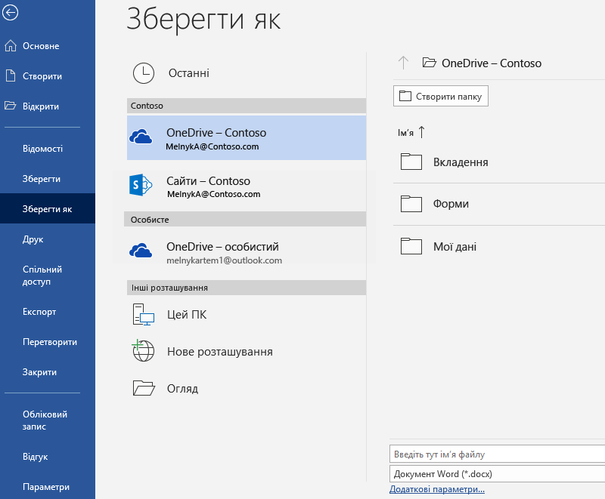
Спробуйте самі. Виберіть Файл > Зберегти як, а потім виберіть OneDrive і дайте документу ім’я.
Якщо ввійти в Office 365 на іншому пристрої, цей документ буде в списку останніх файлів. Ви можете продовжити роботу з того самого місця… навіть якщо ви не закрили документ на комп’ютері.
Спільний доступ і співпраця
Ви можете надати спільний доступ до документа, збереженого у OneDrive, іншим особам. Вони зможуть відкрити його, навіть не маючи програми Word.
Спробуйте самі. Виберіть Спільний доступ і надішліть посилання на цей документ (сполучення клавіш: Alt+F+ЗЗ або Alt+ЗЗ+S).
Ви можете надіслати посилання, ввівши адресу електронної пошти одержувача чи скопіювавши посилання та вставивши його в повідомленні електронної пошти або чату. Якщо ви хочете, щоб ці люди могли лише читати документ, але не редагувати його, установіть для них дозвіл лише на перегляд.
Якщо в них немає програми Word, документ відкриється в браузері у Word Online.

Додавання візуальних ефектів із зображеннями з Інтернету
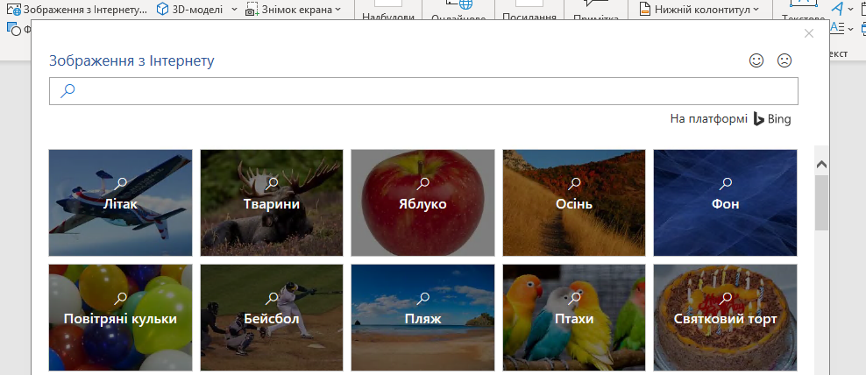
Програма Word працює з Bing, щоб ви мали доступ до тисяч зображень, які можна використати в документах.
Спробуйте самі. Натисніть клавішу Enter в кінці цього рядка, щоб перейти на новий пустий рядок:
- Коли курсор розміщено в пустому просторі вище, перейдіть на вкладку "Вставлення", виберіть Онлайнові зображення та пошукайте що-небудь, наприклад цуценя картинки.
- Виберіть потрібний рисунок і натисніть кнопку Вставлення.

Підкреслення думки форматуванням тексту
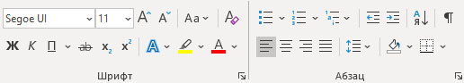
Щоб відформатувати текст, виділіть його, а потім натисніть яку-небудь кнопку на вкладці "Основне" в області Шрифт або Абзац.
Спробуйте самі. Виділіть текст у рядку нижче й виберіть параметри форматування, щоб текст відповідав своєму опису:
 | Жирний (сполучення клавіш: Ctrl+B)
 | Курсив (сполучення клавіш: Ctrl+I)
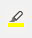 | Виділення
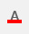 | Колір шрифту
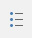 | Маркери
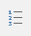 | Нумерація
Порада. Якщо ви для цього завдання виділяли цілі слова, чи помітили ви, що у Word з’являлася маленька панель інструментів із параметрами форматування шрифту?
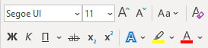
Користуючись нею й сполученнями клавіш, як-от Ctrl+B та Ctrl+I, ви можете заощадити час, який витрачали на те, щоб постійно повертатися на вкладку "Основне".
Справжня магія: стилі заголовків
Заголовок для цієї частини ("Справжня магія: стилі заголовків") виглядає так само, як решта заголовків у документі, але не настільки функціональний. Його відформатовано за допомогою параметрів шрифту (тип, розмір і колір шрифту), тоді як інші заголовки відформатовано за допомогою стилю заголовка (а точніше: "Заголовок 1").
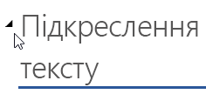 | Бачите маленький трикутник, коли наводите вказівник миші на інші заголовки?  Ви можете згортати й розгортати весь вміст під заголовком (це щось на кшталт структури). А з цим заголовком так не вийде. Виправмо це.
Спробуйте самі. Застосуйте стиль Заголовок 1:
- Помістіть курсор десь у заголовку вище ("Справжня магія: стилі заголовків"), але сам текст не виділяйте.
- На вкладці Основне знайдіть Стилі й виберіть Заголовок 1 (сполучення клавіш: Ctrl+Alt+1).
І ось! Тепер цей заголовок не лише має потрібний вигляд, а й діє відповідно.
Миттєве перетворення документа
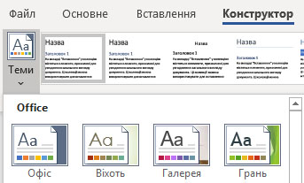
Набори стилів і теми дають змогу повністю змінити вигляд документа за одну мить. Вони найкраще працюють, коли документ відформатовано за допомогою стилів (тому добре, що ми подбали про стиль заголовка вище).
Спробуйте самі. Поекспериментуйте з наборами стилів і темами:
- На вкладці Конструктор клацніть Теми, а потім виберіть тему з розкривного списку.
Зверніть увагу, що колекція наборів стилів оновлюється відповідно до вибраної теми.
- У розкривному списку виберіть тему, яка вам до вподоби, і клацніть, щоб застосувати.
Розважальна хвилинка
Якщо у вас є ще трохи часу, спробуйте наведені нижче функції.
Спробуйте самі. Пошук і замінювання
Натисніть клавіші Ctrl+H, а потім за допомогою функції пошуку й замінювання замініть усі випадки фрази Спробуйте самі на Вдала спроба.
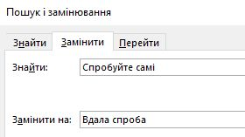
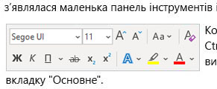
Спробуйте самі. Обтікання зображення текстом
Кілька зображень у цьому документі розташовано біля абзацу з текстом. Спробуйте поекспериментувати з обтіканням текстом: Виділіть зображення нижче, виберіть Формат зображення> Обтікання текстом і за допомогою клавіш зі стрілками вгору чи вниз переходьте між варіантами, щоб переглянути результат.
Довідка з програми Word
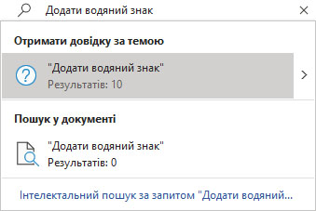
Поле пошуку Що потрібно зробити відразу ж надає вам необхідні команди й довідку у Word.
Спробуйте самі. Отримайте довідку:
- Перейдіть до поля Пошук у верхній частині вікна.
- Введіть, що потрібно зробити.
Наприклад, введіть:
- Додати водяний знак, щоб швидко перейти до команди додавання водяного знака.
- Довідка, щоб перейти до довідки з Word.
- Навчальні курси, щоб переглянути список навчальних курсів Word.
- Що нового, щоб переглянути список останніх нововведень у програмі Word

Відгуки
Будь ласка, залиште нам відгук про цей шаблон, щоб ми могли надати справді корисний вміст. Дякуємо!


